2023年度
广元市人才交流中心
单位决算
目录
公开时间：2024年10月14日

第一部分 单位概况 1
一、 主要职责 1
二、 机构设置 1
第二部分 2023年度单位决算情况说明 2
一、收入支出决算总体情况说明 2
二、收入决算情况说明 2
三、支出决算情况说明 3
四、财政拨款收入支出决算总体情况说明 3
五、一般公共预算财政拨款支出决算情况说明 4
六、一般公共预算财政拨款基本支出决算情况说明 6
七、财政拨款“三公”经费支出决算情况说明 7
八、政府性基金预算支出决算情况说明 8
九、国有资本经营预算支出决算情况说明 8
十、其他重要事项的情况说明 8
第四部分 附件 13
第五部分 附表 14
一、收入支出决算总表 14
二、收入决算表 14
三、支出决算表 14
四、财政拨款收入支出决算总表 14
五、财政拨款支出决算明细表 14
六、一般公共预算财政拨款支出决算表 14
七、一般公共预算财政拨款支出决算明细表 14
八、一般公共预算财政拨款基本支出决算表 14
九、一般公共预算财政拨款项目支出决算表 14
十、政府性基金预算财政拨款收入支出决算表 14
十一、国有资本经营预算财政拨款收入支出决算表 14
十二、国有资本经营预算财政拨款支出决算表 14
十三、财政拨款“三公”经费支出决算表 14

第一部分 单位概况

主要职责
主要负责宣传贯彻人才和就业工作方针、政策和法规，提供公共人才和就业服务。
1.负责高校毕业生和流动人员人事档案接收、管理；
2.负责流动人员人事档案信息化和网上业务平台的建设工作；
3.负责高校毕业生创业就业指导和就业服务管理工作；
4.开展现场和网上人才市场的培育、发展和管理；
5.提供人才和劳动力资源供求信息，为各类人才提供就业服务、综合性职业介绍用工指导、就业政策咨询，组织举办公益性人才和就业招聘会；
6.负责保障本级企业用工服务工作；
7.承担本级非公经济组织等体制外专业技术人才职称申报、评审工作；
8.承办上级交办的其它工作。

机构设置
我单位为广元市人力资源社会保障局下属二级预算单位，中心共设综合科、职业介绍服务科、人才流动科、档案信息科四个科室。

第二部分 2023年度单位决算情况说明

一、收入支出决算总体情况说明
2023年度收、支总计均为538.7万元。与2022年度相比，收、支总计各增加97.07万元，增长22%。主要变动原因一是2022年受疫情影响，日常公用经费大幅降低，2023年恢复正常；二是部分2022年项目活动延迟至2023年开展，如线下招聘活动；三是2023年增加就业创业专项资金费用收支63万元。
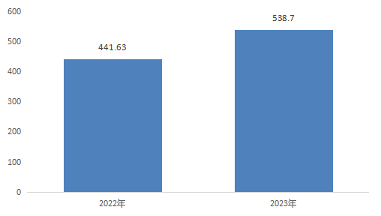
（图1：收、支决算总计变动情况图）

二、收入决算情况说明
2023年度本年收入合计511.96万元，其中：一般公共预算财政拨款收入511.96万元，占100%。
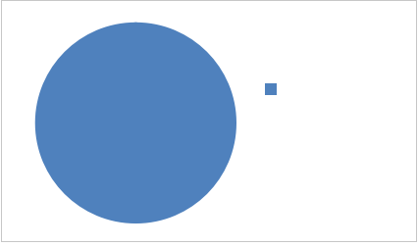
（图2：收入决算结构图）
一般公共预算财政拨款收入511.96万元

三、支出决算情况说明
2023年度本年支出合计519.87万元，其中：基本支出420.72万元，占80.9%；项目支出99.15万元，占19.1%。
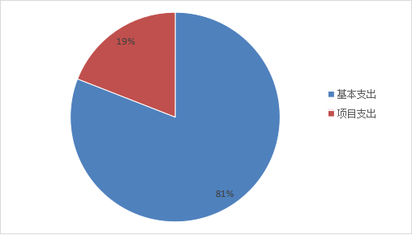
（图3：支出决算结构图）

四、财政拨款收入支出决算总体情况说明
2023年度财政拨款收、支总计均为538.7万元。与2022年度相比，财政拨款收、支总计各增加97.07万元，增长22%。主要变动原因一是2022年受疫情影响，日常公用经费大幅降低，2023年恢复正常；二是部分2022年项目活动延迟至2023年开展，如线下招聘活动；三是2023年增加就业创业专项资金费用收支63万元。
（图4：财政拨款收、支决算总计变动情况）

五、一般公共预算财政拨款支出决算情况说明
（一）一般公共预算财政拨款支出决算总体情况
2023年度一般公共预算财政拨款支出519.87万元，占本年支出合计的100%。与2022年度相比，一般公共预算财政拨款支出增加106.28万元，增长25.7%。主要变动原因一是2022年受疫情影响，日常公用经费大幅降低，2023年恢复正常；二是部分2022年项目活动延迟至2023年开展，如线下招聘活动；三是2023年增加就业创业专项资金费用收支63万元，用于开展就业招聘活动。
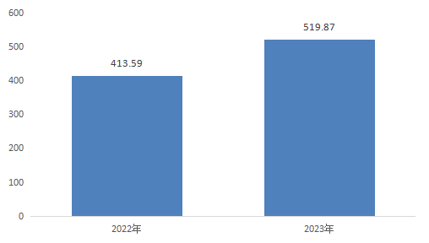
（图5：一般公共预算财政拨款支出决算变动情况）

（二）一般公共预算财政拨款支出决算结构情况
2023年度一般公共预算财政拨款支出519.87万元，主要用于以下方面：社会保障和就业支出474.83万元，占91.3%；卫生健康支出13.06万元，占2.5%；住房保障支出31.98万元，占6.2%。
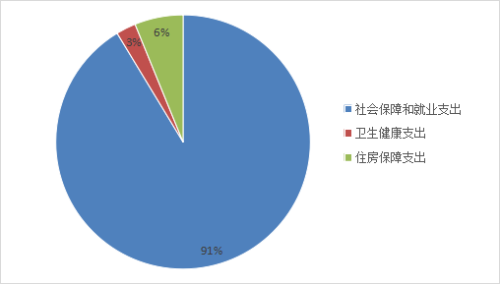
（图6：一般公共预算财政拨款支出决算结构）

（三）一般公共预算财政拨款支出决算具体情况
2023年度一般公共预算支出决算数为519.87万元，完成预算96.5%。其中：
1.社会保障和就业（类）人力资源和社会保障管理事务（款）事业运行（项）： 支出决算为322.43万元，完成预算94.5%，决算数小于预算数的主要原因一是2023年底就业见习补贴还未发放，二是职工五险一金还未清算。
2.社会保障和就业（类）人力资源和社会保障管理事务（款）其他人力资源和社会保障管理事务支出（项）： 支出决算为34.14万元，完成预算100%。
3.社会保障和就业（类）行政事业单位养老支出（款）事业单位离退休（项）： 支出决算为1.82万元，完成预算100%。
4.社会保障和就业（类）行政事业单位养老支出（款）机关事业单位基本养老保险缴费支出（项）： 支出决算为45.46万元，完成预算100%。
5.社会保障和就业（类）行政事业单位养老支出（款）机关事业单位职业年金缴费支出（项）： 支出决算为5.97万元，完成预算100%。
6.社会保障和就业（类）就业补助（款）其他就业补助支出（项）： 支出决算为63.19万元，完成预算100%。
7.社会保障和就业（类）其他社会保障和就业支出（款）其他社会保障和就业支出（项）： 支出决算为1.82万元，完成预算100%。
8.卫生健康支出（类）行政事业单位医疗（款）事业单位医疗（项）：支出决算为13.06万元，完成预算100%。
9.住房保障支出（类）住房改革支出（款）住房公积金（项）：支出决算为31.98万元，完成预算100%。

六、一般公共预算财政拨款基本支出决算情况说明
2023年度一般公共预算财政拨款基本支出420.72万元，其中：
人员经费384.15万元，主要包括：基本工资、津贴补贴、奖金、绩效工资、机关事业单位基本养老保险缴费、职业年金缴费、职工基本医疗保险缴费、其他社会保障缴费、住房公积金、生活补助、奖励金、其他对个人和家庭的补助支出。
公用经费36.57万元，主要包括：办公费、咨询费、水费、差旅费、维修（护）费、租赁费、公务接待费、劳务费、委托业务费、工会经费、福利费、其他商品和服务支出。

七、财政拨款“三公”经费支出决算情况说明

（一）“三公”经费财政拨款支出决算总体情况说明
2023年度“三公”经费财政拨款支出决算为0.25万元，完成预算100%，较上年度增加0.25万元，增长100%，决算数与预算数持平。

（二）“三公”经费财政拨款支出决算具体情况说明
2023年度“三公”经费财政拨款支出决算中，因公出国（境）费支出决算0万元，占0%；公务用车购置及运行维护费支出决算0万元，占0%；公务接待费支出决算0.25万元，占100%。具体情况如下：
（图7：“三公”经费财政拨款支出结构）
公务接待费
1.因公出国（境）经费支出因公出国（境）经费支出0万元，年初未安排预算。全年安排因公出国（境）团组0次，出国（境）0人。因公出国（境）支出决算较2022年无变化。
2.公务用车购置及运行维护费支出公务用车购置及运行维护费支出0万元，年初未安排预算。公务用车购置及运行维护费支出决算较2022年无变化。
其中：公务用车购置支出0万元，年初未安排预算，未购置公务用车。截至2023年12月31日，单位共有公务用车0辆。
公务用车运行维护费支出0万元，年初未安排预算。
3.公务接待费支出0.25万元，完成预算100%。公务接待费支出决算比2022年度增加0.25万元，增长100%。主要原因是2022年受疫情影响未产生公务接待。其中：
国内公务接待支出0.25万元，主要用于用餐费。国内公务接待1批次，29人次（不包括陪同人员），共计支出0.25万元，具体内容包括：主要用于2023年“金秋招聘月”活动西安市用人单位用餐费0.25万元。
外事接待支出0万元。

八、政府性基金预算支出决算情况说明
2023年度政府性基金预算财政拨款支出0万元。

九、国有资本经营预算支出决算情况说明
2023年度国有资本经营预算财政拨款支出0万元。

十、其他重要事项的情况说明
（一）机关运行经费支出情况
2023年度，广元市人才交流中心2023年未发生机关运行经费支出，与2022年决算数持平。
（二）政府采购支出情况
2023年度，广元市人才交流中心政府采购支出总额0万元。
（三）国有资产占有使用情况
截至2023年12月31日，广元市人才交流中心共有车辆0辆，单价50万元以上通用设备0台（套），单价100万元以上专用设备（不含车辆）0台（套）。
（四）预算绩效管理情况
根据预算绩效管理要求，本单位在2023年度预算编制阶段，组织对就业创业补助资金项目等7个项目开展了预算事前绩效评估，对7个项目编制了绩效目标，预算执行过程中，选取7个项目开展绩效监控，组织对7个项目开展绩效自评，绩效自评表详见第四部分附件。
第三部分 名词解释

1.财政拨款收入：指反映市级财政部门拨付的资金。
2.年初结转和结余：指反映以前年度尚未完成、结转到本年按有关规定继续使用的资金。
3.年末结转和结余：指反映单位按有关规定结转到下年或以后年度继续使用的资金。
4.社会保障和就业（类）人力资源和社会保障管理事务（款）事业运行（项）：指反映事业单位的基本支出，不包括行政单位（包括实行公务员管理的事业单位）后勤服务中心、医务室等附属事业单位。
5.社会保障和就业（类）人力资源和社会保障管理事务（款）其他人力资源和社会保障管理事务支出（项）：指除上述项目以外其他人力资源和社会保障管理事务方面的支出。
6.社会保障和就业（类）行政事业单位养老支出（款）事业单位离退休（项）：指反映事业单位开支的离退休经费。
7.社会保障和就业（类）行政事业单位养老支出（款）机关事业单位基本养老保险缴费支出（项）：指反映机关事业单位实施养老保险制度由单位缴纳的基本养老保险费支出。
8.社会保障和就业（类）行政事业单位养老支出（款）机关事业单位职业年金缴费支出（项）：指反映机关事业单位实施养老保险制度由单位实际缴纳的职业年金支出。
9.社会保障和就业（类）就业补助（款）其他就业补助支出（项）：指除上述项目以外按规定确定的其他用于促进就业的补助支出。
10.社会保障和就业（类）其他社会保障和就业支出（款）其他社会保障和就业支出（项）：指除上述项目以外其他用于社会保障和就业方面的支出。
11.卫生健康支出（类）行政事业单位医疗（款）事业单位医疗（项）：指反映财政部门安排的事业单位基本医疗保险缴费经费，未参加医疗保险的事业单位的公费医疗经费，按国家规定享受离休人员待遇的医疗经费。
12.住房保障支出（类）住房改革支出（款）住房公积金（项）：指反映行政事业单位按人力资源和社会保障部、财政部规定的基本工资和津贴补贴以及规定比例为职工缴纳的住房公积金。
13.基本支出：指为保障机构正常运转、完成日常工作任务而发生的人员支出和公用支出。
14.项目支出：指在基本支出之外为完成特定行政任务和事业发展目标所发生的支出。
15.“三公”经费：指单位用财政拨款安排的因公出国（境）费、公务用车购置及运行费和公务接待费。其中，因公出国（境）费反映单位公务出国（境）的国际旅费、国外城市间交通费、住宿费、伙食费、培训费、公杂费等支出；公务用车购置及运行费反映单位公务用车车辆购置支出（含车辆购置税）及租用费、燃料费、维修费、过路过桥费、保险费等支出；公务接待费反映单位按规定开支的各类公务接待（含外宾接待）支出。

第四部分 附件

部门预算项目支出绩效自评表（2023年度）见附表。

第五部分 附表

一、收入支出决算总表

二、收入决算表

三、支出决算表

四、财政拨款收入支出决算总表

五、财政拨款支出决算明细表

六、一般公共预算财政拨款支出决算表

七、一般公共预算财政拨款支出决算明细表

八、一般公共预算财政拨款基本支出决算表

九、一般公共预算财政拨款项目支出决算表

十、政府性基金预算财政拨款收入支出决算表

十一、国有资本经营预算财政拨款收入支出决算表

十二、国有资本经营预算财政拨款支出决算表

十三、财政拨款“三公”经费支出决算表

